Департамент по регулированию контрактной системы
Краснодарского края

Информация о закупках
заказчиков Краснодарского края

Краткое руководство пользователя

Содержание

1. Требования к программному обеспечению 3
2. Периодичность и время обновления данных 3
3. Описание информационного ресурса 3
4. Вход в закрытую часть 6
5. Регистрация 7
6. Настройка шаблонов рассылки 8

1. Требования к программному обеспечению

Для корректной настройки и последующей работы на площадке рекомендуется использовать браузер Internet Explorer версии 11, Firefox, Google Chrome, операционные системы Windows, начиная с XP SP3 и выше.

Рекомендуемые системные требования:

Частота процессора: 1Ггц;
Объем оперативной памяти: 1Гб;
Свободное место на диске: 1Гб;
Разрешение экрана: 1366*768 (разрешение экрана по вертикали должно быть не меньше 768);
Лицензионная операционная система (далее ОС): Windows XP/Vista/7 и выше;
Скорость Интернет-соединения: 64 кбит/с и выше;
Средства для создания документов: MS Office, WordPad;
Средства сжатия (упаковки) файлов: RAR, ZIP,WINZIP.

2. Периодичность и время обновления данных

Информация о закупках заказчиков Краснодарского края (далее – Информационный ресурс) предназначена для сбора данных из различных информационных источников. В настоящее время данные забираются из следующих источников: единой информационной системы в сфере закупок (далее – ЕИС), ЭП РТС-Тендер для проведения закупок компаний с государственным участием и коммерческих компаний, ЭП РТС-тендер для проведения государственных и муниципальных закупок. Периодичность и время обновления данных:
из ЕИС – ежедневно, но не позднее 36 часов;
с площадок РТС-тендер – каждые 15 минут;
с остальных площадок – не позднее 36 часов.

3. Описание ИНФОРМАЦИОННОГО РЕСУРСА

Информационный ресурс представляет собой портал, который позволяет на одном ресурсе объединить все закупки региона, заказчика/уполномоченного органа или группы заказчиков (организаторов), размещенные в ЕИС, на электронной площадке РТС-тендер, а также во внутренних системах заказчика/уполномоченного органа.
Информационный ресурс может быть размещен по любому адресу в домене заказчика/уполномоченного органа и предусматривает преднастроенную визуализацию сайта в соответствии с основными официальными информационными источниками региона и возможность настройки стиля отображения, цветового фона, загрузки герба региона и др. (далее - Тенант).

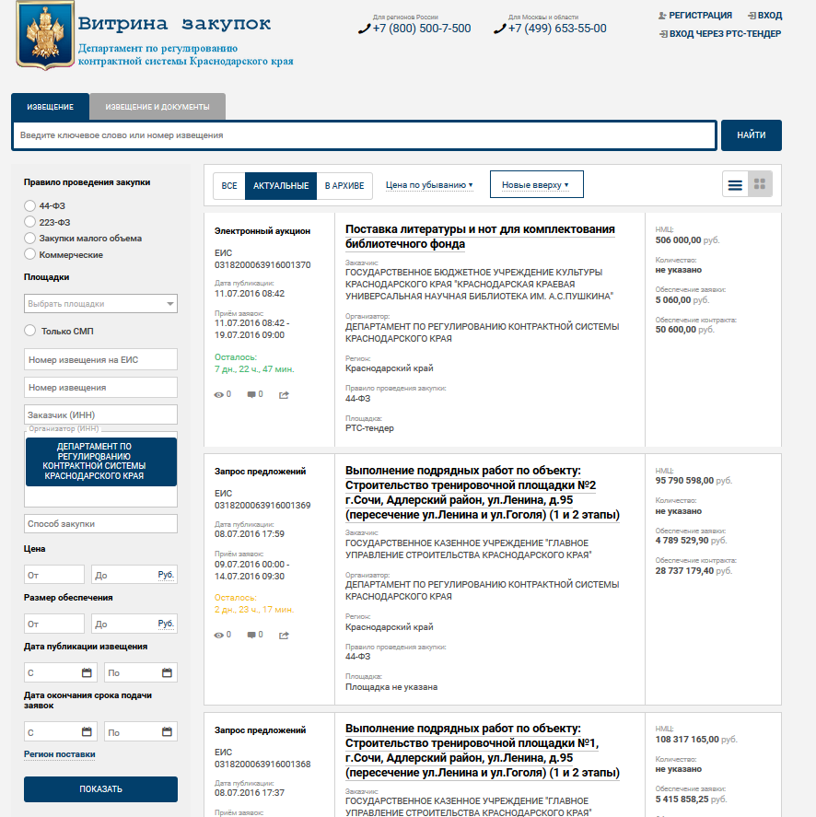
Рис. 1. Информационный ресурс

Поиск информации осуществляется по ряду параметров: по правилам проведения закупок (44-ФЗ, 223-ФЗ, коммерческие, ЗМО), наименованию площадки, по закупкам исключительно среди СМП, номеру извещения, дате публикации, наименованию закупки, ИНН и наименованию заказчика/организатора, способу закупки, начальной (максимальной) цене, размеру обеспечения заявки, дате публикации и окончанию срока подачи заявок, региону поставки. Для поиска информации необходимо заполнить нужные поля и перейти по кнопке «Показать».
При поиске закупок по площадкам, на которых они проводятся, выбор осуществляется из списка электронных площадок по 44-ФЗ и 223-ФЗ, в случае если необходимо найти закупки, осуществляемые путем проведения конкурса, нужно отметить параметр «Площадка не указана»:
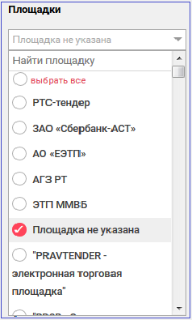
Рис. 2
. Выбор площадок из списка

Поиск по предмету закупки организован с помощью системы полнотекстового поиска Sphinx, что позволяет пользователю не задумываться о форме слова и его окончаниях, умный поиск будет осуществляться по корню вводимого слова и позволит выводить больше информации в результатах поиска. Кроме того, поиск осуществляется как по информации в карточке закупки, так и по приложенным документам. Для поиска закупок по документам необходимо перейти на закладку «Извещения и документы», ввести требуемые параметры и перейти по кнопке «Найти»:

Рис. 3. Поиск информации в карточке закупки и по приложенным документам

Форма отображения информации о закупках может быть разной в зависимости от выбранных пользователем настроек (табличная/карточная) . Информационный ресурс содержит также счетчики по просмотру извещения, возможность оставить комментарии или поделиться информацией в социальных сетях: . Оставить комментарии может только зарегистрированный пользователь.
В системе для зарегистрированных пользователей также предусмотрена возможность осуществить подписку на рассылку по интересующим закупкам с получением соответствующей информации на адрес электронной почты с указанием параметров и периодичности.

4. Вход в закрытую часть ИНФОРМАЦИОННОГО РЕСУРСА

Для поставщиков, аккредитованных на электронной площадке РТС-тендер, предусмотрена возможность осуществить подписку на рассылку по интересующим закупкам с получением соответствующей информации на адрес электронной почты с указанием параметров и периодичности.
В случае если поставщик аккредитован на РТС-тендер, он может воспользоваться функционалом «Вход через РТС-тендер».
После перехода по кнопке «Вход через РТС-тендер» открытвается форма ввода логина и пароля или выбора ЭП:

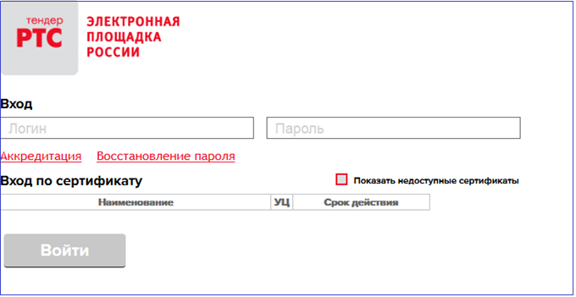
Рис. 4. Ввод логина и пароля или вход через ЭП ООО «РТС-тендер»

Для входа в закрытую часть необходимо ввести имя пользователя и пароль или выбрать сертификат и перейти по кнопке «Войти».
Далее необходимо подтвердить запрос на использование регистрационных данных:
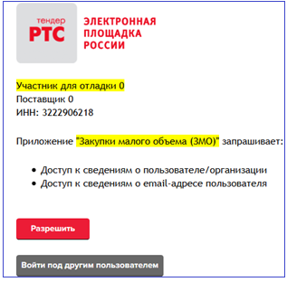
Рис. 5. Подтверждение запроса на использование регистрационных данных

Далее перейти по кнопке «Разрешить», если ошибочно был выбран другой сертификат, можно воспользоваться кнопкой «Войти под другим пользователем», которая осуществит возврат на форму выбора сертификата.

5. Регистрация в информационном ресурсе

Для регистрации поставщика необходимо перейти по ссылке «Регистрация», откроется форма для заполнения данных:
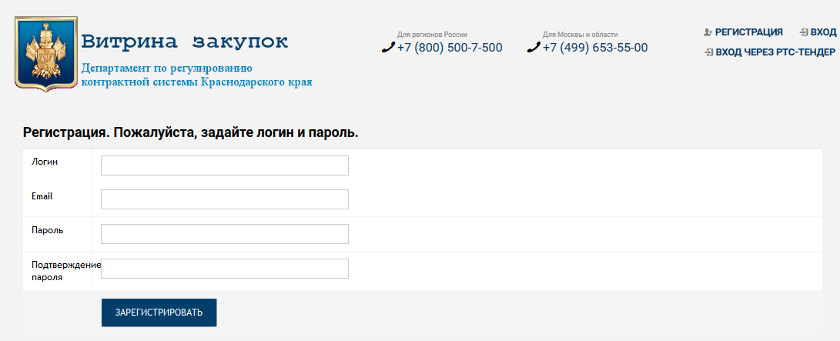
Рис. 6. Форма для заполнения данных на регистрацию

После заполнения регистрационных данных нужно перейти по кнопке «Зарегистрироваться». После регистрации пользователю становится доступным функционал подписки на рассылку и сохранения шаблонов поиска.
Для входа в закрытую часть необходимо перейти по кнопке «Вход»:
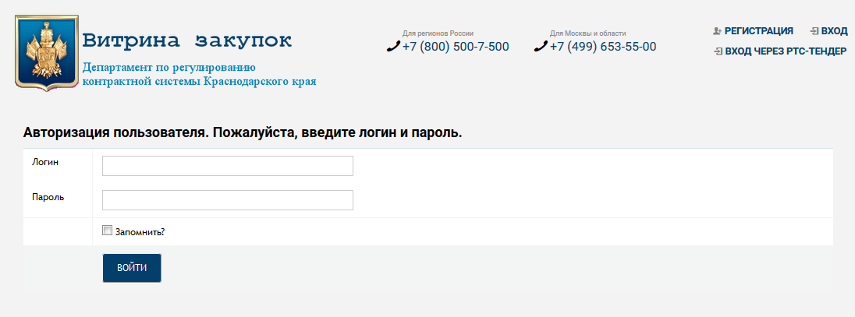
Рис. 7. Форма для заполнения данных на регистрацию

После ввода логина и пароля пользователю становится доступен функционал личного кабинета.
После входа в закрытую часть в верхнем правом углу отображается имя пользователя и кнопка «Выход».

6. Настройка шаблонов рассылки

Для сохранения шаблона поиска нужно указать параметры поиска и перейти по кнопке «Сохранить шаблон поиска»:
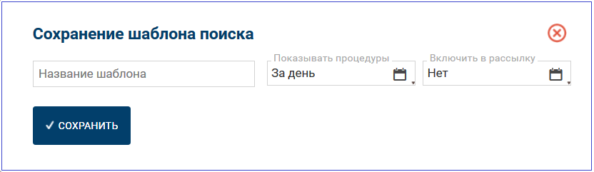
Рис. 8. Сохранение шаблона поиска

Для этого нужно указать название шаблона, выбрать из списка, за какой период показывать процедуры, указать, включать в рассылку или нет и перейти по кнопке «Сохранить».
Информация о сохранённых шаблонах отображается при переходе по ссылке «Настройка фильтров и рассылок»:

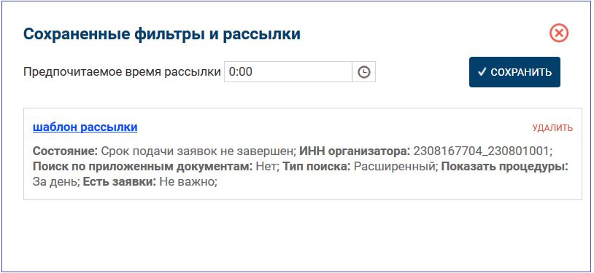
Рис. 9. Настройка фильтров и рассылок

Для обеспечения возможности отправки сообщений в установленное время необходимо в разделе «Настройка фильтров и рассылок» установить предпочитаемое время рассылки и перейти по кнопке «Сохранить»
Для отображения списка закупок по сохранённому фильтру нужно перейти по его наименованию.

